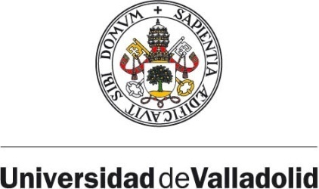
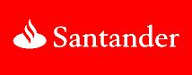

CONVOCATORIA PROGRAMA DE BECAS
STEM WOMEN UVA-SANTANDER IBEROAMÉRICA+ASIA
CURSO 2024-25
ANEXO V

Dña. _____________________________________________, de nacionalidad____________________________ y con número de pasaporte_________________________

DECLARO RESPONSABLEMENTE
Que no me hallo incurso/a en ninguna de las prohibiciones para obtener la condición de beneficiario/a de subvenciones señaladas en el artículo 13 de la Ley 38/2003, de 17 de noviembre, General de Subvenciones, y que me encuentro al corriente de las obligaciones tributarias y frente a la seguridad social, de conformidad con el artículo 6.f) del Decreto 27/2008, de 3 de abril.
En _______________, a ______de ______________de 2024.
(Firma)

Fdo: (Nombre y apellidos)

